Lehtineva Samu Juhani

Tampereen seudun ammattiopisto  [Company address]

Toiminnallinen määrittely

Versio

|  |  |  |  |
| --- | --- | --- | --- |
| Versio | pvm | Muutosperuste | tekijä |
| 1.0 | 24.1.2019 | Aloitettu | Samu Lehtineva |
| 1.1 | 30.1.2019 | Lisätty asioita | Samu Lehtineva |
| 1.2 | 31.1.2019 | Lisätty lisää asioita | Samu Lehtineva |
| 1.3 | 1.2.2019 | Lisätty vielä enemmän asioita | Samu Lehtineva |
| 1.4 | 6.2.2019 | Lisätty vähemmän asioita | Samu Lehtineva |

Jakelu

|  |  |  |
| --- | --- | --- |
| Tekijä | tulostettu | jakelu |
| Samu Lehtineva |  | Leena Järvenkylä-Niemi |

Contents

1. Johdanto 3

1.1 Tausta 3

1.2 Dokumentin tarkoitus ja kattavuus 3

1.3 Tuotteen yleiskuvaus 3

1.4 Toteutusympäristö 3

2 Käsitteet 3

2.1 Käyttäjät 3

2.2 Päiväkirja 3

3 Tiedot ja tietokannat 4

3.1 ER-kaavio 4

3.2 Tietokantakaavio 5

3.3 Pääkäyttäjä 6

4 Toiminnot ja käyttötapaukset 7

4.1 Rekisteröintipyyntö 7

4.2 Päiväkirjan päivitys 8

4.3 Harjoittelun lisäys 8

4.4 Oppimispäiväkirjan lukeminen 9

4.5 Minimien asettaminen 9

5 Ulkoiset liittymät 10

5.1 Laitteistoliittymät 10

5.2 Ohjelmistoliittymät 10

5.3 Tietoliikenneliittymät 10

Liite 1 Käyttötapauskaavio 11

Liite 2 Tyyliopas 12

Kirjautumissivu 12

Etusivu 12

Päiväkirja 13

# Johdanto

## Tausta

Uudeksi valinnainen tutkinnon osa aineeksi ollaan harkitsemassa e-urheilun jaksoa, jonka osallistujat harjoittelevat systemaattisesti. Projektin tarkoitus on määritellä ja suunnitella systeemi, jonka avulla voi pitää kirjaa osallistujista. Järjestelmä auttaa opiskelijoita pitämään kirjaa harjoituksista ja varmistaa että he pysyvät kunnossa.

## Dokumentin tarkoitus ja kattavuus

Tämä dokumentti on laadittu kuvaamaan systeemin toimintoja. Se on tarkoitettu opettajalle hyvän numeron saamiseksi.

## Tuotteen yleiskuvaus

Järjestelmä tarvitsee kirjautumissysteemin, johon oppilaat voivat rekisteröityä vain opettajan luvalla. Pääkäyttäjä ylläpitää opettajia ja saa ylläpitää opiskelijoita. Opettajat hyväksyvät opiskelijoiden rekisteröinnin, ylläpitävät heitä, pääsevät käsiksi heidän oppimispäiväkirjoihinsa, voivat asettaa minimejä seurattaville mittareille. Opettajat voivat tulostaa raportteja joissa on opiskelijan kaikki kuukauden merkinnät eriteltyinä lajeittain. Opiskelijat pitävät oppimispäiväkirjoja joihin he merkitsevät päivän lopuksi vähintään:

* tehdyt peliharjoitukset
* unimäärä
* ruokailut
* liikunta
* päivän mieli

Sivun pitää myös olla responsiivinen.

## Toteutusympäristö

Kehitys ympäristönä toimii Microsoft Office paketti.

# Käsitteet

## Käyttäjät

* Opiskelija kirjaa toimintansa päiväkirjaan. Rekisteröityy opettajan luvalla.
* Opettaja hyväksyy opiskelijoiden rekisteröintipyynnön. Lukee opiskelijoiden päiväkirjoja.
* Pääkäyttäjä ylläpitää muita käyttäjiä.

## Päiväkirja

Opiskelija pitää kirjaa harjoitteluun käytetyistä tunneista, unen määrästä, liikunnan määrästä sekä aterioiden määrästä ja sisällöstä.

# Tiedot ja tietokannat

## ER-kaavio



## Tietokantakaavio



## Pääkäyttäjä



# Toiminnot ja käyttötapaukset

## Rekisteröintipyyntö

Tunniste Ilmoittautuminen

Kuvaus Opiskelija rekisteröityy sivulle

Alkuehto Opiskelija on valinnut eurheilun valinnaiseksi kurssin osaksi

Normaali tapahtumien kulku

Opiskelija rekisteröityy sivulle. Opettaja saa sähköpostiin ilmoituksen. Opettaja voi hyväksyä rekisteröinnin jonka jälkeen opiskelija voi käyttää sivua.

Vaihtoehtoinen tapahtumien kulku

Jos opettaja katsoo sen tarpeelliseksi hän voi hylätä opiskelijan rekisteröintipyynnön.

Loppuehto Opiskelija on rekisteröity sivulle.

Erikoisvaatimukset -

Käyttäjät Opiskelija, opettaja

Versio 1.0

Näyttömalli 

## Päiväkirjan päivitys

Tunniste Päiväkirja

Kuvaus Opiskelija päivittää päiväkirjaansa

Alkuehto Opiskelijan rekisteröintipyyntö on hyväksytty

Normaali tapahtumien kulku

Opiskelija kirjautuu sivulle ja avaa päiväkirjansa. Opiskelija kirjaa harjoitusten, ruokailujen, unen ja liikunnan kestot ja muut tiedot.

Vaihtoehtoinen tapahtumien kulku -

Loppuehto Päiväkirja on päivitetty

Erikoisvaatimukset -

Käyttäjät Opiskelija.

Versio 1.0

Näyttömalli

## Harjoittelun lisäys

Tunniste Harjoituksen lisäys

Kuvaus Tiimin leaderi lisää harjoituksen

Alkuehto Opiskelija on kirjautunut ja valittu tiimin leaderiksi

Normaali tapahtumien kulku

Leaderi lisää tiimille harjoituksen onnistuneeksi

Vaihtoehtoinen tapahtumien kulku

Jos tiimillä on jo samaan aikaan harjoitus, toista harjoitusta ei voi lisätä.

Loppuehto Harjoitus on lisätty

Erikoisvaatimukset -

Käyttäjät Opiskelija

Versio 1.0

## Oppimispäiväkirjan lukeminen

Tunniste Päiväkirjan lukeminen

Kuvaus Opettaja tai tiimin leaderi lukee päiväkirjaa

Alkuehto Käyttäjä on kirjautunut

Normaali tapahtumien kulku

Käyttäjä lukee päiväkirjaa

Vaihtoehtoinen tapahtumien kulku

Jos käyttäjällä ei ole oikeutta, hän ei voi lukea päiväkirjaa

Loppuehto Päiväkirja on luettu

Erikoisvaatimukset -

Käyttäjät Opettaja tai tiimin leaderi

Versio 1.0

## Minimien asettaminen

Tunniste Minimien asettaminen

Kuvaus Opettaja asettaa opiskelijalle minimejä

Alkuehto Opettaja on kirjautunut

Normaali tapahtumien kulku

Opettaja asettaa valitsemilleen asioille minimejä

Vaihtoehtoinen tapahtumien kulku

-

Loppuehto Minimit on asetettu

Erikoisvaatimukset -

Käyttäjät Opettaja

Versio 1.0

# Ulkoiset liittymät

## Laitteistoliittymät

Järjestelmä on käytettävissä tietokoneella, tabletilla ja puhelimella.

## Ohjelmistoliittymät

Järjestelmä ei liity muihin järjestelmiin.

## Tietoliikenneliittymät

-

# Liite 1 Käyttötapauskaavio



# Liite 2 Tyyliopas

## Kirjautumissivu



Tällä sivulla kirjaudutaan. Logo on vain placeholder, siihen voi laittaa mitä vain.

## Etusivu

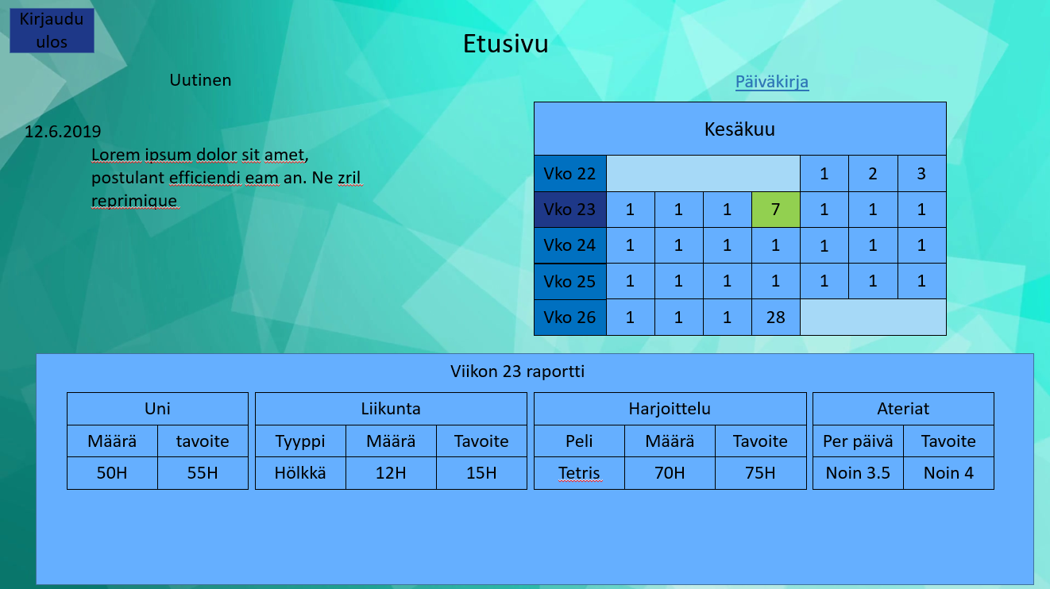

Kalenterissa voi klikata joko kuukautta tai viikkoa milloin alla oleva raportti vaihtuu. Painaessa päivää sivu vaihtuu. Kuukautta voi vaihtaa vaikka drop down menulla. Vihreä päivä merkkaa nykypäivää. (kaikkia päiviä ei ole numeroitu koska en jaksanut)

## Päiväkirja

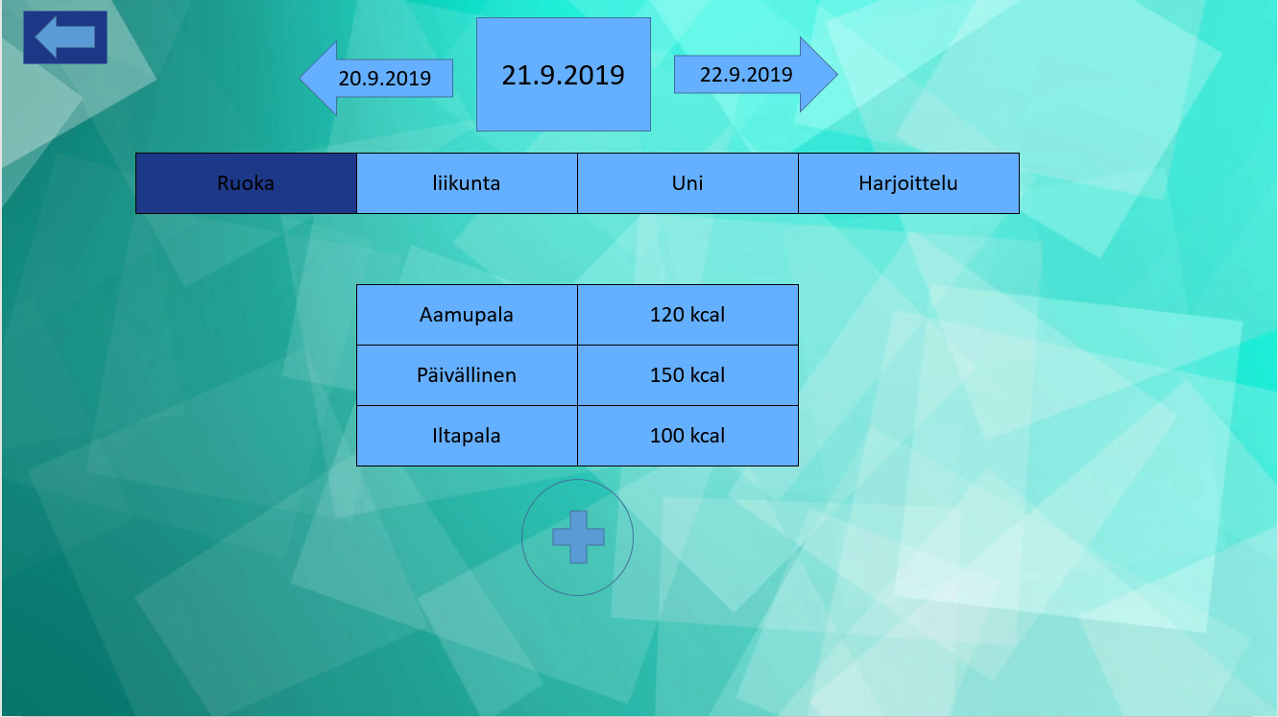

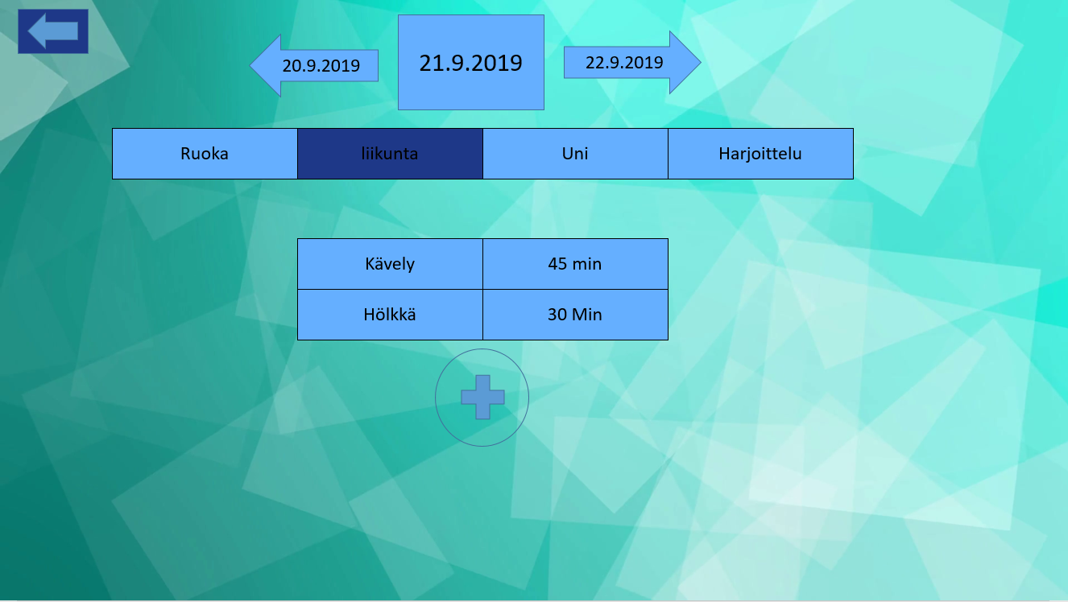

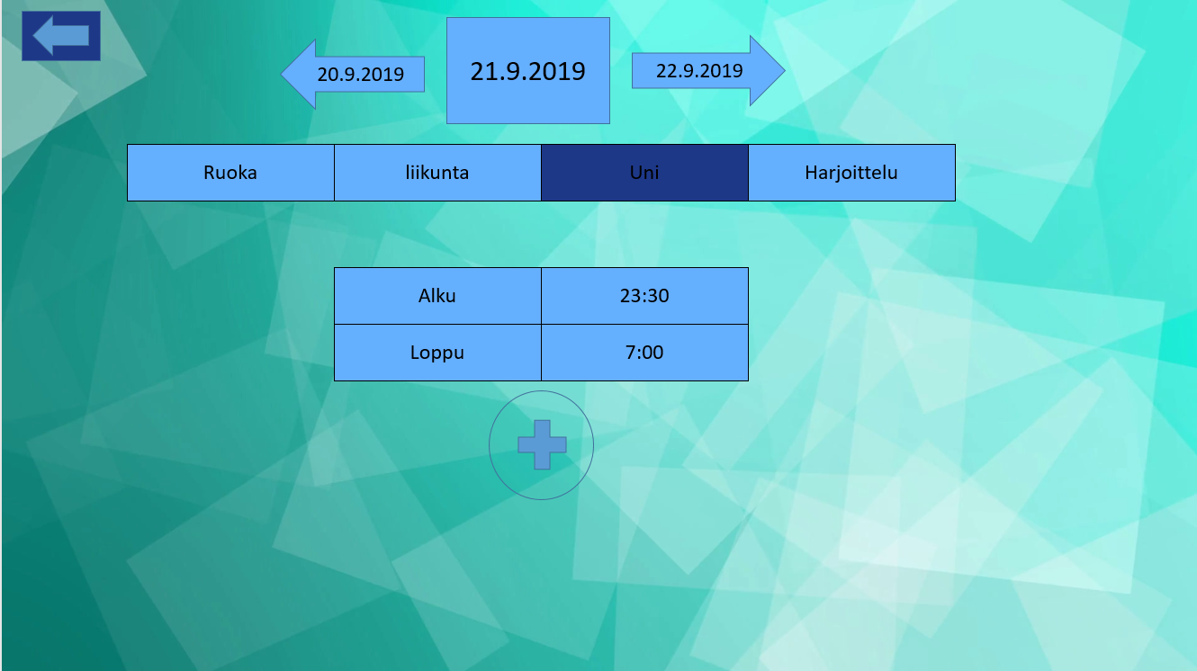

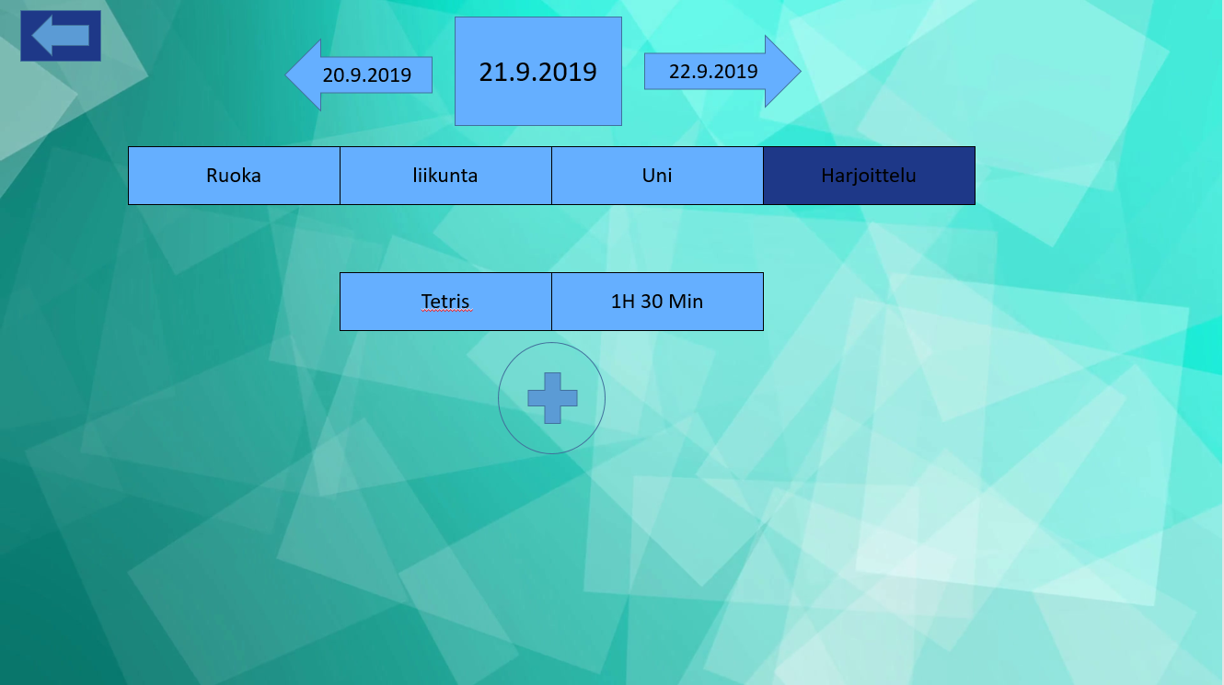

+ Napista voi lisätä merkinnän.